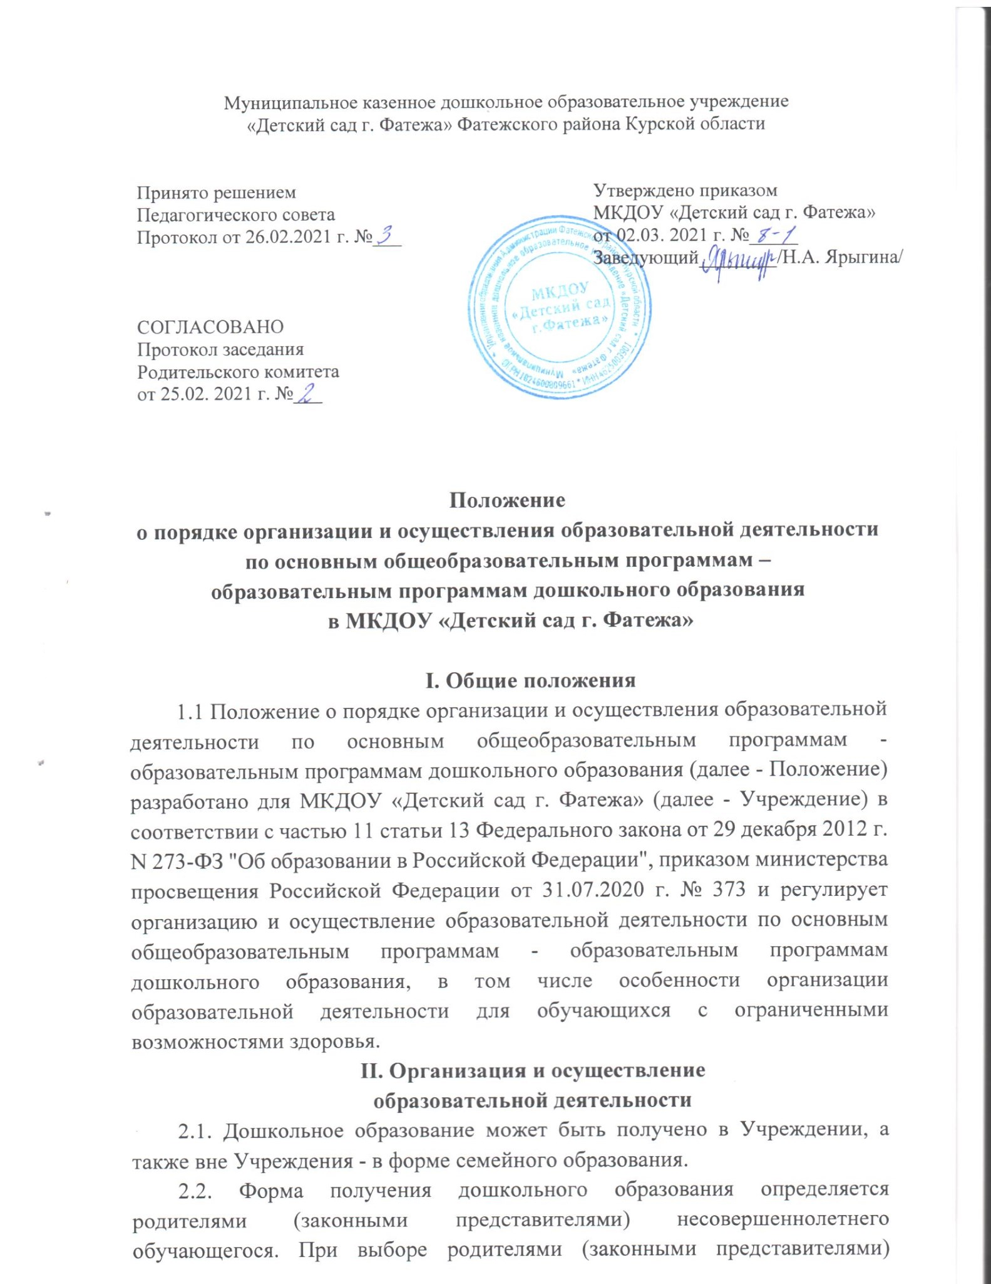
несовершеннолетнего обучающегося формы получения дошкольного образования учитывается мнение ребенка.
При выборе родителями (законными представителями) детей формы получения дошкольного образования в форме семейного образования родители (законные представители) информируют об этом выборе орган местного самоуправления, на территории которых они проживают.
2.3. Учреждение может использовать сетевую форму реализации образовательных программ дошкольного образования и (или) отдельных компонентов, предусмотренных образовательными программами (в том числе различного вида и (или) направленности), обеспечивающую возможность освоения образовательных программ воспитанниками с использованием ресурсов нескольких организаций, осуществляющих образовательную деятельность, включая иностранные, а также при необходимости с использованием ресурсов иных организаций.
Использование сетевой формы реализации образовательных программ дошкольного образования осуществляется на основании договора между указанными организациями, в котором указываются основные характеристики образовательной программы, реализуемой с использованием такой формы (в том числе вид и (или) направленность) (при реализации части образовательной программы определенного вида и (или) направленности указываются также характеристики отдельных компонентов, предусмотренных образовательными программами), а также объем ресурсов, используемых каждой из указанных организаций, и распределение обязанностей между ними, срок действия этого договора.
2.4. Учреждение обеспечивает получение дошкольного образования, присмотр и уход за воспитанниками в возрасте от 1.5 лет до прекращения образовательных отношений.
2.5. Сроки получения дошкольного образования устанавливаются федеральным государственным образовательным стандартом дошкольного образования.
2.6. Содержание дошкольного образования определяется образовательной программой дошкольного образования.
2.7. Требования к структуре, объему, условиям реализации и результатам освоения образовательной программы дошкольного образования определяются федеральным государственным образовательным стандартом дошкольного образования.
2.8. Образовательная программа дошкольного образования самостоятельно разрабатываются и утверждаются Учреждением.
Образовательная программа дошкольного образования разрабатывается и утверждается Учреждением в соответствии с федеральным государственным образовательным стандартом дошкольного образования и с учетом соответствующих примерных образовательных программ дошкольного образования.
2.9. В Учреждении образовательная деятельность осуществляется на государственном языке Российской Федерации. Образовательная деятельность может осуществляться на родном языке из числа языков народов Российской Федерации, в том числе на русском языке как родном языке, в соответствии с образовательной программой дошкольного образования и на основании заявления родителей (законных представителей).
Дошкольное образование может быть получено на иностранном языке в соответствии с образовательной программой дошкольного образования и в порядке, установленном законодательством Российской Федерации об образовании и локальными нормативными актами Учреждения.
2.10. Освоение образовательных программ дошкольного образования не сопровождается проведением промежуточных аттестаций и итоговой аттестации.
2.11. Образовательная деятельность по образовательной программе дошкольного образования в Учреждении осуществляется в группах.
Группы имеют общеразвивающую направленность.
В группах общеразвивающей направленности осуществляется реализация образовательной программы дошкольного образования.
В группы могут включаться как воспитанники одного возраста, так и воспитанники разных возрастов (разновозрастные группы).
2.12. Режим работы Учреждения устанавливается локальными нормативным актом. Группы функционируют в режиме полного дня (10,5 - 12-часового пребывания).
2.13. Родители (законные представители) несовершеннолетнего воспитанника, обеспечивающие получение воспитанником дошкольного образования в форме семейного образования, имеют право на получение методической, психолого-педагогической, диагностической и консультативной помощи без взимания платы, в том числе в дошкольных образовательных организациях и общеобразовательных организациях, если в них созданы соответствующие консультационные центры.
III. Особенности организации образовательной деятельности
для лиц с ограниченными возможностями здоровья
3.1. Содержание дошкольного образования и условия организации обучения и воспитания детей с ограниченными возможностями здоровья определяются адаптированной образовательной программой дошкольного образования, а для детей-инвалидов также в соответствии с индивидуальной программой реабилитации или абилитации ребенка-инвалида.
Условия для получения образования детьми с ограниченными возможностями здоровья определяются в заключении психолого-медико- педагогической комиссии.
3.2. В образовательных организациях, осуществляющих образовательную деятельность по адаптированным образовательным программам дошкольного образования, должны быть созданы специальные условия для получения дошкольного образования детьми с ограниченными возможностями здоровья.
3.3. Под специальными условиями для получения дошкольного образования детьми с ограниченными возможностями здоровья понимаются условия обучения, воспитания и развития таких детей, включающие в себя использование специальных образовательных программ и методов обучения и воспитания, специальных учебников, учебных пособий и дидактических материалов, специальных технических средств обучения коллективного и индивидуального пользования, предоставление услуг ассистента (помощника), оказывающего детям необходимую техническую помощь, проведение групповых и индивидуальных коррекционных занятий, обеспечение доступа в здания образовательных организаций и другие условия, без которых невозможно или затруднено освоение образовательных программ дошкольного образования детьми с ограниченными возможностями здоровья.
3.4. Дошкольное образование детей с ограниченными возможностями здоровья может быть организовано как совместно с другими детьми, так и в отдельных группах или отдельных образовательных организациях.
3.5. Для воспитанников, нуждающихся в длительном лечении, детей- инвалидов, которые по состоянию здоровья не могут посещать образовательные организации, на основании заключения медицинской организации и письменного обращения родителей (законных представителей) обучение по образовательным программам дошкольного образования организуется на дому или в медицинских организациях.
Порядок регламентации и оформления отношений между Учреждением и родителями (законных представителей) воспитанников, нуждающихся в длительном лечении, а также детей-инвалидов в части организации обучения по образовательным программам дошкольного образования на дому или в медицинских организациях определяется нормативным правовым актом уполномоченного органа государственной власти субъекта Российской Федерации.

